TRƯỜNG ĐẠI HỌC BÁCH KHOA
KHOA CÔNG NGHỆ THÔNG TIN
ĐỀ THI GIỮA HỌC KỲ VÀ BÀI LÀM
Tên học phần: Toán ứng dụng CNTT
Mã học phần: Hình thức thi: Tự luận
Đề số: 01 Thời gian làm bài: 90 phút (không kể thời gian chép/phát đề)
Được sử dụng tài liệu khi làm bài.

Họ tên: Đoàn Hoàng Thiên Phú Lớp: 23T_DT3…………MSSV: 102230313
Sinh viên làm bài trực tiếp trên tệp này, lưu tệp với định dạng MSSV_HọTên.pdf và nộp bài thông qua MSTeam
Câu 1 (2 điểm): Cho số nguyên dương N= 96700. Viết chương trình bằng C/C++ có sử dụng hàm thực hiện:
- Tìm số M là ước số nguyên tố lớn nhất của N; tìm số lượng các số hoàn hảo (giữa 1 và M), liệt kê và tính tổng của chúng.
- Tìm các số nguyên tố bé hơn M, liệt kê và tính tổng của chúng.

# Trả lời: Dán code vào bên dưới:
#include <iostream>
#include <vector>
#include <cmath>
using namespace std;
// Hàm kiểm tra số nguyên tố
bool isPrime(int n)
{
if (n < 2)
return false;
if (n == 2)
return true;
if (n % 2 == 0)
return false;
for (int i = 3; i * i <= n; i += 2)
{
if (n % i == 0)
return false;
}
return true;
}
// Hàm tìm ước số nguyên tố lớn nhất của N
int largestPrimeFactor(int n)
{
int maxPrime = -1;
while (n % 2 == 0)
{
maxPrime = 2;
n /= 2;
}
for (int i = 3; i <= sqrt(n); i += 2)
{
while (n % i == 0)
{
maxPrime = i;
n /= i;
}
}
if (n > 2)
maxPrime = n;
return maxPrime;
}
// Hàm kiểm tra số hoàn hảo
bool isPerfectNumber(int n)
{
if (n < 2)
return false;
int sum = 1;
for (int i = 2; i * i <= n; i++)
{
if (n % i == 0)
{
sum += i;
if (i != n / i)
sum += n / i;
}
}
return sum == n;
}
// Hàm tìm các số hoàn hảo nhỏ hơn M
vector<int> findPerfectNumbers(int M)
{
vector<int> perfectNumbers;
for (int i = 2; i < M; i++)
{
if (isPerfectNumber(i))
{
perfectNumbers.push_back(i);
}
}
return perfectNumbers;
}
// Hàm tìm các số nguyên tố nhỏ hơn M
vector<int> findPrimes(int M)
{
vector<int> primes;
for (int i = 2; i < M; i++)
{
if (isPrime(i))
{
primes.push_back(i);
}
}
return primes;
}
int main()
{
int N = 97700;
// Tìm ước số nguyên tố lớn nhất của N
int M = largestPrimeFactor(N);
cout << "Uoc so nguyen to lon nhat cua " << N << " la: M= " << M << endl;
// Tìm các số hoàn hảo tu 1 den M
vector<int> perfectNumbers = findPerfectNumbers(M);
int sumPerfect = 0;
cout << "So luong cac so hoan hao giua (1 va M) la " << perfectNumbers.size()<<endl ;
cout<< "Liet ke cac so hoan hao do:" ;
for (int num : perfectNumbers)
{
cout << num << " ";
sumPerfect += num;
}
cout << "\nTong cac so hoan hao: " << sumPerfect << endl;
cout<<"-------------"<<endl;
// Tìm các số nguyên tố nhỏ hơn M
vector<int> primes = findPrimes(M);
int sumPrimes = 0;
cout << "Cac so nguyen to nho hon M= " << M << " la: ";
for (int num : primes)
{
cout << num << " ";
sumPrimes += num;
}
cout << "\nTong cac so nguyen to do la: " << sumPrimes << endl;
return 0;
}
# Trả lời: Dán kết quả thực thi vào bên dưới:
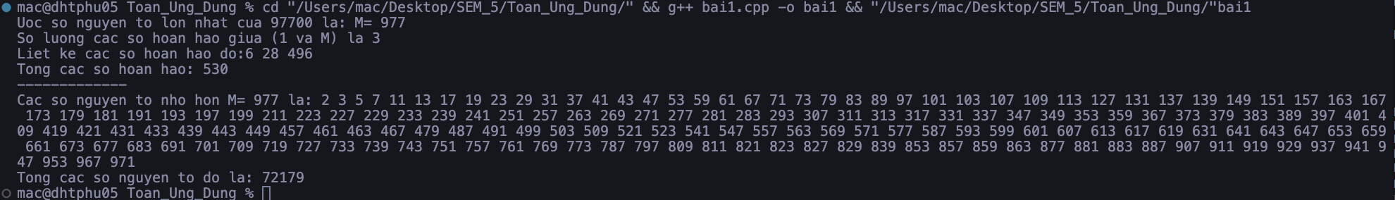

Câu 2: (2 điểm) Cho hệ phương trình đồng dư sau
- Viết chương trình C/C++ có sử dụng hàm giải hệ phương trình đồng dư trên.
# Trả lời: Dán code vào bên dưới:
#include <iostream>
#include <vector>
#include <stdexcept>

using namespace std;

int gcd(int a, int b) {
while (b != 0) {
int temp = a;
a = b;
b = temp % b;
}
return a;
}

void extended_gcd(int a, int b, int &gcd_val, int &x, int &y) {
if (b == 0) {
gcd_val = a;
x = 1;
y = 0;
return;
}
int x1, y1;
extended_gcd(b, a % b, gcd_val, x1, y1);
x = y1;
y = x1 - (a / b) * y1;
}

// Chinese Remainder Theorem
pair<int, int> chinese_remainder_theorem(const vector<int>& a, const vector<int>& m) {
int M = 1;
for (int mod : m) {
M *= mod;
}
int result = 0;
for (size_t i = 0; i < a.size(); ++i) {
int Mi = M / m[i];
int gcd_value, xi, _;
extended_gcd(Mi, m[i], gcd_value, xi, _);
if (gcd_value != 1) {
throw runtime_error("Không thể tìm nghiệm do gcd(Mi, mi) != 1");
}
result += a[i] * xi * Mi;
}
return make_pair(result % M, M);
}

int main() {
int k;
cout << "Nhập số lượng phương trình: ";
cin >> k;

vector<int> a(k), m(k);
for (int i = 0; i < k; ++i) {
cout << "a" << i + 1 << " = ";
cin >> a[i];
cout << "m" << i + 1 << " = ";
cin >> m[i];
cout<<"x= "<<a[i]<<" mod "<<m[i]<<endl<<"------"<<endl;
}

try {
pair<int, int> result = chinese_remainder_theorem(a, m);
int x = result.first;
int M = result.second;
cout << "Nghiệm tổng quát là: x = k*"<<M<<" + "<<x<<endl;
} catch (const runtime_error& e) {
cout << e.what() << endl;
}

return 0;
}
# Trả lời: Dán kết quả thực thi vào bên dưới:
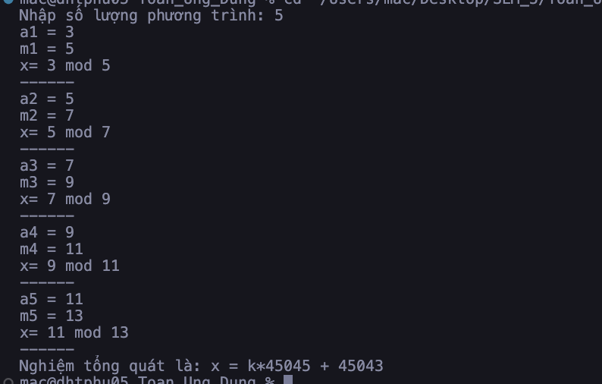

Câu 3 (3 điểm): Cho ma trận A. Viết chương trình bằng c/c++ có sử dụng hàm thực hiện phân rã ma trận A.
- Phân rã LDL^{T} ma trận A

# Trả lời: Dán code vào bên dưới (bao gồm điều kiện của ma trận A nếu có):
#include<iostream>
#include<cmath>
#include<cstring>
#include<stdlib.h>
#include<iomanip>

using namespace std;

double L[4][4], D[4];

void inputMatrix(double A[4][4], int n, int m){
if(n != m){
cout << "Ma tran khong vuong\n";
return;
}
cout << "Nhap ma tran A: \n";
for(int i = 0; i < n; i++){
for(int j = 0; j < m; j++){
cout << "A[" << i << "][" << j << "]= ";
cin >> A[i][j];
}
}
}

bool SymmetricalMatrix(double A[4][4], int n){
for(int i = 0; i < n; i++){
for(int j = 0; j < n; j++){
if(A[i][j] != A[j][i]){
return false;
}
}
}
return true;
}
bool checkMatrixCholesky(double A[4][4], int n, int m){
if(n != m){
return false;
}
if(!SymmetricalMatrix(A, n)){
return false;
}
return true;
}

void CholeskyLDL_Decomposition(double A[4][4], double L[4][4], double D[4], int n){
memset(L, 0, sizeof(double) * 4 * 4);
for (int j = 0; j < n; j++){
for (int k = 0; k < j; k++){
A[j][j] -= L[j][k] * L[j][k] * D[k];
}
D[j] = A[j][j];
for(int i = j + 1; i < n; i++){
L[i][j] = A[i][j];
for(int k = 0; k < j; k++){
L[i][j] -= L[i][k] * L[j][k] * D[k];
}
L[i][j] /= D[j];
}
L[j][j] = 1.0;
}
}

void printMatrix(double L[4][4], double D[4], int n) {
cout << "Phan ra ma tran A thanh L D L^T la\n";
cout << fixed << setprecision(4);
for (int i = 0; i < n; i++) {
for (int j = 0; j < n; j++) {
if (j > i)
cout << setw(9) << "0.00" << " ";
else
cout << setw(9) << L[i][j] << " ";
}
cout << " | ";
for (int j = 0; j < n; j++) {
if (i == j)
cout << setw(9) << D[i] << " ";
else
cout << setw(9) << "0.00" << " ";
}
cout << " | ";
for (int j = 0; j < n; j++) {
if (j < i)
cout << setw(9) << "0.00" << " ";
else
cout << setw(9) << L[j][i] << " ";
}
cout << "\n";
}
cout << "\n";
}
int main(){
double A[4][4];
int n, m;
cout << "Nhap so hang n: ";
cin >> n;
cout << "Nhap so cot m: ";
cin >> m;
cout<<fixed<<setprecision(2);
inputMatrix(A, n, m);
if(!checkMatrixCholesky(A, n, m)){
return 0;
} else {
CholeskyLDL_Decomposition(A, L, D, n);
}

printMatrix(L, D, n);
return 0;
}

# Trả lời: Dán kết quả thực thi vào bên dưới với (sai số ):
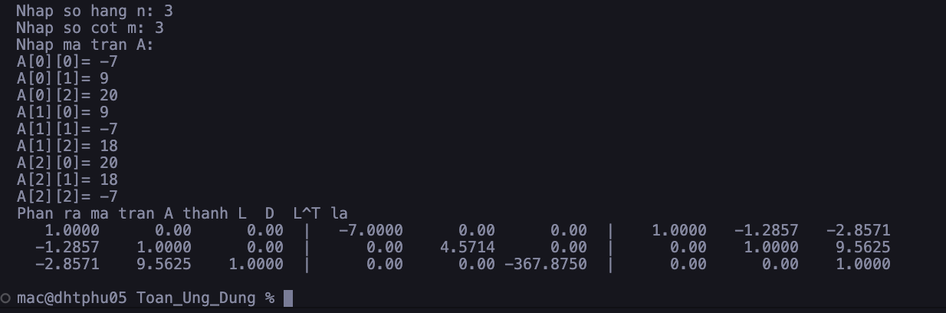

- Phân rã eigendecomposition ma trận A

# Trả lời: Dán code vào bên dưới (bao gồm điều kiện của ma trận A nếu có):
#include <iostream>
#include <vector>
#include "eigen/Eigen/Dense"

using namespace std;
using namespace Eigen;

// Hàm nhập ma trận
MatrixXd nhapMatran(int n) {
MatrixXd a(n, n);
cout << "Nhập ma trận " << n << "x" << n << ":\n";
for(int i = 0; i < n; i++){
for(int j = 0; j < n; j++){
cout << "A[" << i << "][" << j << "]= ";
cin >> a(i,j);
}
}
return a;
}

// Hàm hiển thị ma trận
void xuatMatran(const MatrixXd& a, const string& name = "Ma trận") {
cout << name << ":\n";
for (int i = 0; i < a.rows(); ++i) {
for (int j = 0; j < a.cols(); ++j) {
cout << a(i, j) << " ";
}
cout << endl;
}
cout << endl;
}

// Hàm phân rã ma trận theo vector riêng và giá trị riêng
void phanRaEigen(const MatrixXd& a, VectorXd& eigenvalues, MatrixXd& eigenvectors) {
EigenSolver<MatrixXd> solver(a);
eigenvalues = solver.eigenvalues().real();
eigenvectors = solver.eigenvectors().real();

cout << "Giá trị riêng (Λ):\n";
for (int i = 0; i < eigenvalues.size(); ++i) {
cout << "λ" << i + 1 << " = " << eigenvalues(i) << endl;
}
cout << endl;

cout << "Vector riêng (cột của Q):\n";
for (int i = 0; i < eigenvectors.cols(); ++i) {
cout << "v" << i + 1 << " = [";
for (int j = 0; j < eigenvectors.rows(); ++j) {
cout << eigenvectors(j, i) << " ";
}
cout << "]" << endl;
}
cout << endl;
}

int main() {
try {
int n;
cout << "Nhập kích thước ma trận vuông n = ";
cin >> n;
if (n <= 0) {
throw invalid_argument("Kích thước ma trận phải lớn hơn 0!");
}

MatrixXd a = nhapMatran(n);
xuatMatran(a, "Ma trận đã nhập");

// Phân rã eigen
VectorXd eigenvalues(n);
MatrixXd eigenvectors(n, n);
phanRaEigen(a, eigenvalues, eigenvectors);

// Tính ma trận Λ (đường chéo chứa giá trị riêng)
MatrixXd Lambda = eigenvalues.asDiagonal();

// Tính ma trận nghịch đảo của Q
MatrixXd Q_inv = eigenvectors.inverse();

xuatMatran(eigenvectors, "Ma trận vector riêng (Q)");
xuatMatran(Lambda, "Ma trận giá trị riêng (Λ)");
xuatMatran(Q_inv, "Ma trận nghịch đảo của vector riêng (Q⁻¹)");

// Tái cấu tạo ma trận
MatrixXd reconstruct = eigenvectors * Lambda * Q_inv;
xuatMatran(reconstruct, "Ma trận tái cấu tạo (QΛQ⁻¹)");

} catch (const exception& e) {
cout << "Lỗi: " << e.what() << endl;
}

return 0;
}
# Trả lời: Dán kết quả thực thi vào bên dưới với (sai số ):
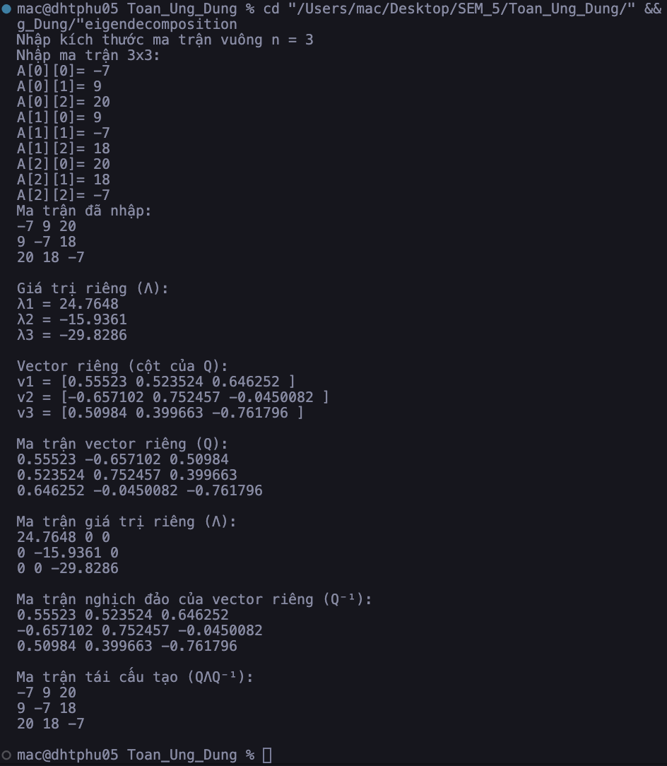

Câu 4 (3 điểm): Cho ma trận A. Viết chương trình bằng c/c++ có sử dụng hàm thực hiện phân rã ma trận A bằng phương pháp SVD.

# Trả lời: Dán code vào bên dưới (bao gồm điều kiện của ma trận A nếu có):
#include <iostream>
#include <vector>
#include <cmath>
#include <algorithm>
#include <numeric>
#include "eigen/Eigen/Dense"

using namespace std;
using namespace Eigen;

// Hàm tính ma trận chuyển vị
MatrixXd transpose(const MatrixXd& matrix) {
return matrix.transpose();
}

// Hàm tính A^T * A
MatrixXd compute_at_a(const MatrixXd& A) {
return transpose(A) * A;
}

// Hàm tính trị riêng và vectơ riêng
pair<VectorXd, MatrixXd> compute_eigenvalues_and_vectors(const MatrixXd& A) {
EigenSolver<MatrixXd> solver(A);
return {solver.eigenvalues().real(), solver.eigenvectors().real()};
}

// Hàm sắp xếp trị riêng và vectơ riêng
pair<VectorXd, MatrixXd> sort_eigenpairs(const VectorXd& eig_values, const MatrixXd& eig_vectors) {
vector<int> indices(eig_values.size());
iota(indices.begin(), indices.end(), 0);

sort(indices.begin(), indices.end(), [&eig_values](int i, int j) {
return eig_values(i) > eig_values(j);
});

VectorXd sorted_eig_values(eig_values.size());
MatrixXd sorted_eig_vectors(eig_vectors.rows(), eig_vectors.cols());

for (int i = 0; i < eig_values.size(); ++i) {
sorted_eig_values(i) = eig_values(indices[i]);
sorted_eig_vectors.col(i) = eig_vectors.col(indices[i]);
}

return {sorted_eig_values, sorted_eig_vectors};
}

// Hàm tính U từ A và V
MatrixXd compute_U(const MatrixXd& A, const MatrixXd& V, const VectorXd& sorted_eig_values) {
MatrixXd U(A.rows(), V.cols());
for (int i = 0; i < sorted_eig_values.size(); ++i) {
if (sorted_eig_values(i) > 1e-10) {
U.col(i) = A * V.col(i) / sqrt(sorted_eig_values(i));
}
}
return U;
}

// Hàm chính thực hiện SVD
tuple<MatrixXd, MatrixXd, MatrixXd> svd(const MatrixXd& A) {
MatrixXd AtA = compute_at_a(A);

auto [eig_values, eig_vectors] = compute_eigenvalues_and_vectors(AtA);

auto [sorted_eig_values, V] = sort_eigenpairs(eig_values, eig_vectors);

MatrixXd U = compute_U(A, V, sorted_eig_values);

MatrixXd Sigma(A.rows(), A.cols());
Sigma.setZero();
for (int i = 0; i < sorted_eig_values.size(); ++i) {
Sigma(i, i) = sqrt(sorted_eig_values(i));
}

return {U, Sigma, V};
}

int main() {
MatrixXd A(3, 3);
A << 5,5,9,2,2,5,3,4,5;

auto [U, Sigma, V] = svd(A);

cout<<"Ma tran A =\n"<<A<<endl;

cout << "Ma trận U:\n" << U << endl;
cout << "\nMa trận Sigma:\n" << Sigma << endl;
cout << "\nMa trận V:\n" << V << endl;

return 0;
}
# Trả lời: Dán kết quả thực thi vào bên dưới với (sai số ):


